МІНІСТЕРСТВО ОСВІТИ І НАУКИ УКРАЇНИ НАЦІОНАЛЬНИЙ УНІВЕРСИТЕТ «ЛЬВІВСЬКА ПОЛІТЕХНІКА»

Інститут комп’ютерних наук та інформаційних технологій

Кафедра систем штучного інтелекту



**Лабораторна робота №13**

**на тему “*Аналіз та оптимізація запитів*”**

**Виконав:**

Романишин М.Р.

КН-211

**Викладач:**

Якимишин Х.М.

Львів – 2020

Лабораторна робота №13

з курсу “ОБДЗ”

на тему:

**“*Аналіз та оптимізація запитів*”**

**Мета роботи:** Розробити SQL запити, які моделюють роботу тригерів: каскадне знищення, зміна та доповнення записів у зв’язаних таблицях.

**Хід роботи**

1. Виконаємо аналіз складного запиту з минулої лабораторної роботи.

explain SELECT straight_join user.login, user_project_task.user_role, task.description, task.title, task.deadline_time

FROM user inner JOIN user_project_task

INNER JOIN task

ON user.user_id = user_project_task.user_id

AND task.task_id = user_project_task.task_id

WHERE task.deadline_time between '2018-01-01 10:34:09' and '2018-12-30 10:34:09'

and length(user.login) > 5;

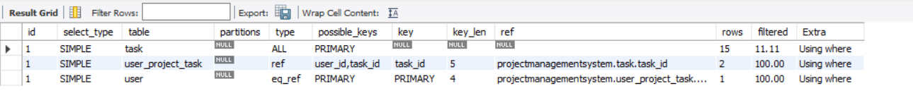

1. Створимо індекси для таблиць User та Task. В базі є багато запитів які використовують поля login та deadline_time. Створення індексів для них повинно оптимізувати запити.

create index task_indx on task(deadline_time);

create unique index user_indx on user(login);

show index from task;

show index from user;



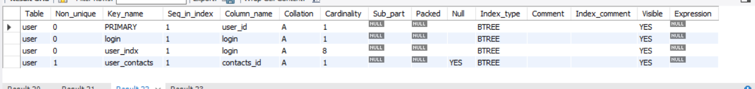

1. Запит після створення індексів.

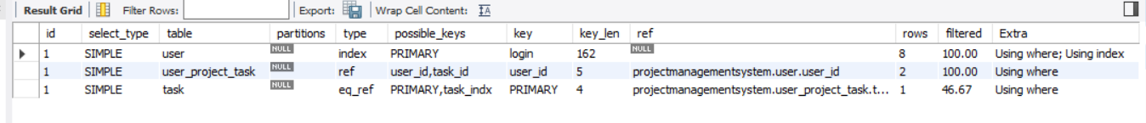

**Висновок:** Розробити SQL запити, які моделюють роботу тригерів: каскадне знищення, зміна та доповнення записів у зв’язаних таблицях.